TraLuat
Legal-AI Engine cho Việt Nam
Tài liệu kiến trúc nền tảng — block diagram, layer architecture & tổng quan đầy đủ
Bản thiết kế (chưa hiện thực) · 2026-11-05

1. Tầm nhìn & khác biệt
TraLuat là engine tạo ra sản phẩm pháp lý đã hoàn thành (hợp đồng đã rà, báo cáo tuân thủ, thẩm định bản án) — trung lập hệ thống pháp luật (thêm nước = cấu hình), nạp lát FDI Việt Nam trước. Mọi output neo tới điều–khoản + ngày hiệu lực, có người ký duyệt.
Không cạnh tranh ở “trang tra cứu”. Bán “việc đã xong”, trên bốn trụ không đối thủ nào có đủ:
- Hiệu lực-aware (moat #1): không bao giờ dẫn văn bản đã hết hiệu lực; xem luật đúng tại một ngày T (bitemporal).
- Phát hiện bỏ sót (moat #2): chỉ ra nghĩa vụ/điều khoản còn thiếu so với luật bắt buộc tại thời điểm T.
- Song ngữ Việt–Anh ngang hàng (moat #3): neo trích dẫn tới điều–khoản + ngày hiệu lực.
- Thẩm định bản án: đưa bản án vào → đáng ra xử thế nào · đúng/sai · căn cứ điều luật · neo án lệ (second-opinion, HITL). Gần như first-of-its-kind.
Kết quả nghiên cứu: ~70% hạ tầng tái dùng được từ repo mã nguồn mở; ~30% là moat tự xây — và 100% phần moat rơi đúng vào chỗ mọi repo để trống.

2. Kiến trúc layer (15 layer / 5 mặt phẳng)
Mô hình “4 tầng” trong brief gốc là bản đồ khái niệm; platform thật cần ~15 layer gom thành 5 mặt phẳng:
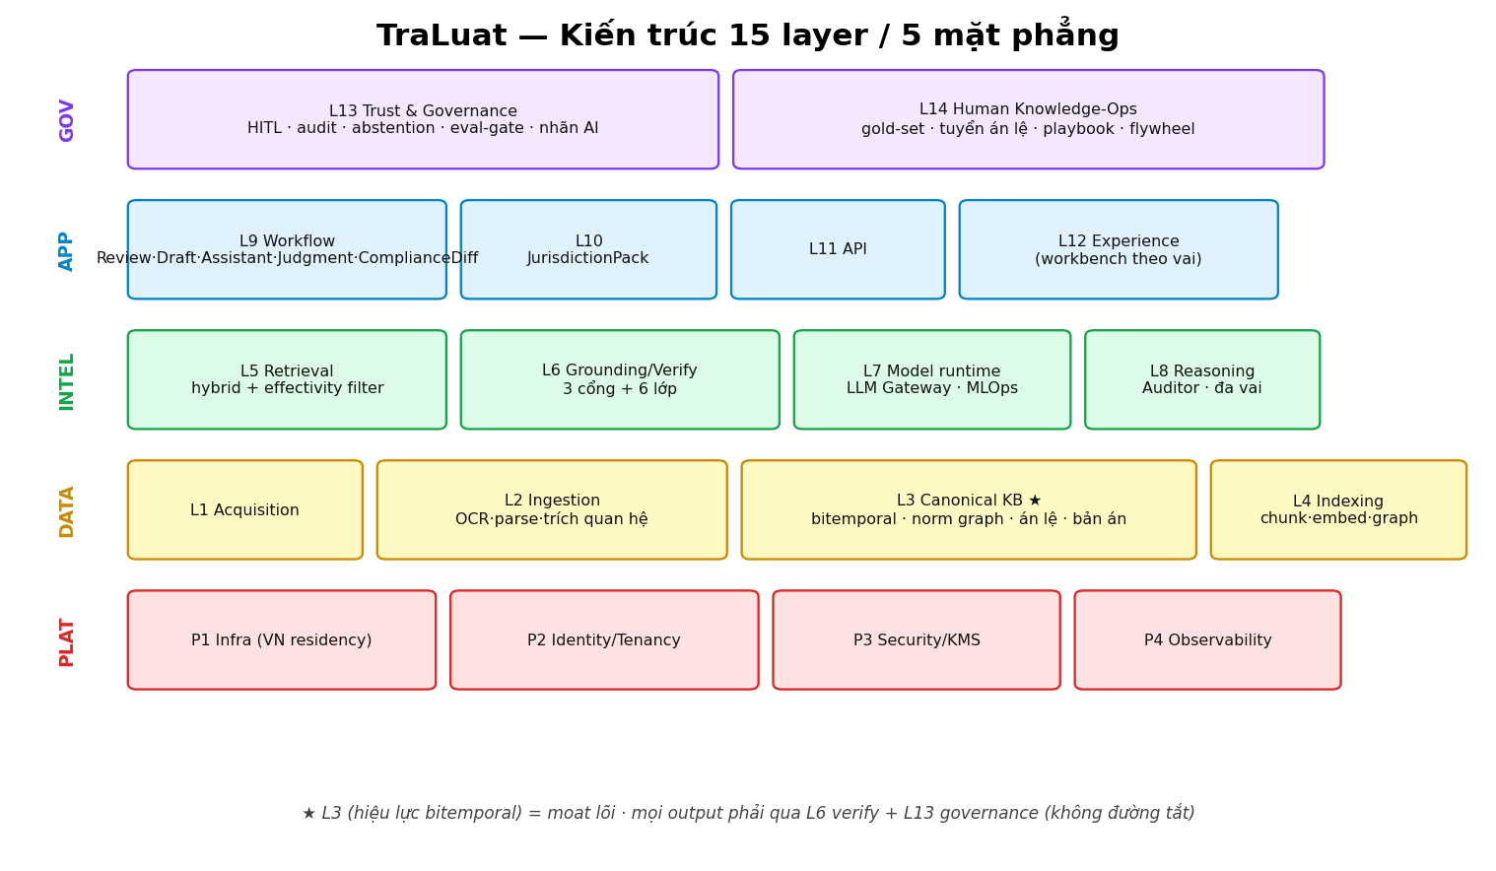
Hình 1 — Kiến trúc 15 layer / 5 mặt phẳng (Platform · Data · Intelligence · Application · Governance).

Vì sao “4 tầng” chưa đủ — 7 layer bị giấu
- L1 Acquisition: nguồn luật có rào license/không API công khai → bề mặt rủi ro riêng
- L10 Jurisdiction Config: “thêm nước = cấu hình” bất khả thi nếu không có layer khai báo → là moat portability
- L7 Model/Inference runtime: “AI” không chỉ gọi API; cần gateway + registry + fine-tune + serving
- L14 Human Knowledge-Ops: chất lượng pháp lý đến từ vòng chuyên gia ↔ dữ liệu; flywheel moat bền
- P2/P3 Security·Tenancy·Residency: NĐ 356/2025 biến cô lập + hosting VN thành yêu cầu pháp lý
- P4 + L13 eval-as-gate: benchmark 3 chiều là cổng phát hành, không phải báo cáo
- L12 Experience: cách luật sư tiêu thụ “việc đã xong” (điều hướng trích dẫn, song ngữ) là nửa giá trị

3. Luồng xử lý (data → AI → backend → frontend)
Hai luồng ngược chiều: NẠP (batch, Temporal) đi về phía Data; PHỤC VỤ (online) đi FE→BE→AI→Data rồi quay ngược lên, cộng vòng HITL→flywheel. Backend/Platform/Governance bọc xuyên suốt.
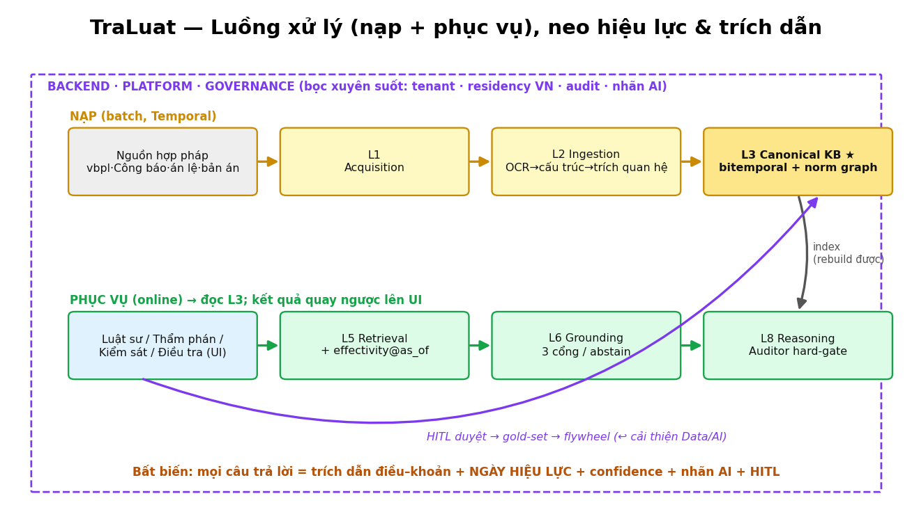
Hình 2 — Luồng nạp (trên) & phục vụ (dưới); chỉ mục phái sinh rebuild được từ L3; vòng HITL→flywheel.
Bất biến (hợp đồng đầu ra): mọi câu trả lời = trích dẫn điều–khoản + ngày hiệu lực + confidence + nhãn AI + HITL; không neo được thì abstain, không bịa.

4. Triết lý xử lý — ba tầng trí tuệ
Không phải cái gì cũng LLM. Chọn tầng rẻ-nhất-đủ-dùng cho từng tác vụ:
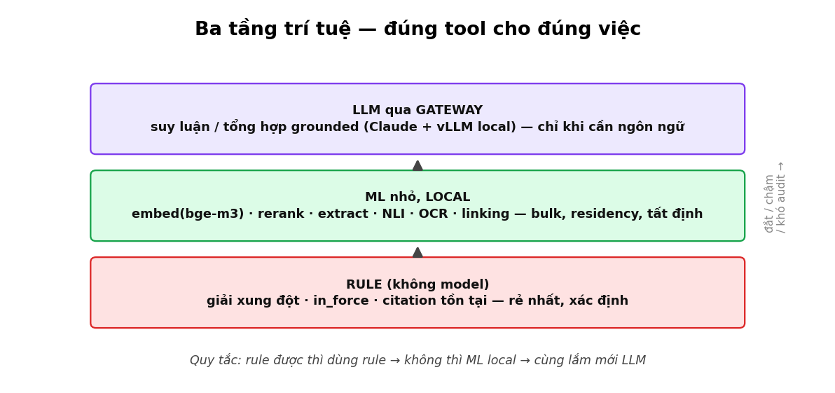
Hình 3 — Rule (xác định) → ML nhỏ local (bulk, residency) → LLM qua Gateway (chỉ khi cần ngôn ngữ).

5. Data & Schema (W1–W2) — moat lõi
Nguồn-sự-thật: PostgreSQL với lược đồ canonical trung lập pháp hệ (Akoma Ntoso/ELI/LRMoo). Trái tim là bảng unit_version bitemporal (valid-time + transaction-time) + norm_relation (đồ thị sửa đổi/bãi bỏ).

Thực thể cốt lõi
Thực thể | Vai trò | Ghi chú moat
document / unit (cây) | VBQPPL → Phần/Chương/Điều/Khoản/Điểm | eId ổn định (kiểu Bluebell)
unit_version (bitemporal) | phiên bản văn bản theo thời gian | valid_from/to + tx_from/to — moat #1
norm_relation | cites/amends/repeals/replaces/guides/conflicts | đồ thị quy phạm + giải xung đột
precedent (án lệ) | tình huống + giải pháp + điều diễn giải | tự hủy khi điều luật nền đổi
judgment (bản án) | tình tiết + viện dẫn + party.position | đầu vào Judgment Analysis + integrity-note
concept/term + alignment | khái niệm ↔ thuật ngữ vi/en | moat #3 (full/partial/none)
required_clause_rule | điều khoản bắt buộc @T (obligation_type) | moat #2 (mandatory vs default)

Thuật toán “văn bản tại ngày T”: chọn unit_version thỏa valid_from ≤ T < valid_to (và tx hiện hành); duyệt cây ghép lại. Bị bãi bỏ tại T → vắng mặt đúng.
Giải xung đột deterministic (không LLM): lex superior (authority.rank_level + doc_type) → posterior → specialis (scope); không quyết được → trả unresolved → human.

6. AI/ML (W3–W4)
- Retrieval (L5): hybrid BM25 + bge-m3 (local) + RRF + rerank; effectivity filter @as_of; multi-hop qua norm graph.
- Grounding/Verify (L6): Citation Verifier 3 cổng (có thật · còn hiệu lực · hỗ trợ) + verifier 6 lớp + Faith-Search repair + abstain + cross-provider.
- Model runtime (L7): LLM Gateway tập trung — swappable (Claude Opus/Sonnet + vLLM local), prompt-cache, log audit, nhãn AI, guard tenant.
- Reasoning (L8): Auditor hard-gate (verify_article element-wise + cổng ngày hiệu lực + prune án lệ); đa vai như cơ chế verify (không phải mô phỏng phiên xử).
Nguyên tắc chống hallucination: LLM chỉ trả lời từ đoạn đã truy xuất; mọi trích dẫn qua verify hoặc abstain; thêm recall/sufficiency floor để không “false-clear”.

7. Backend / Engineering (W5)
Lift skeleton PAKTON (FastAPI + Celery + SQLAlchemy + Alembic) + tự xây multi-tenancy + residency + observability:
- Multi-tenant: tenant_id mọi nơi; FORCE RLS + app role non-owner; KB luật shared read-only vs dữ liệu khách cô lập cứng (không train).
- Residency VN + egress fail-closed: classifier phân loại public_kb vs client_sensitive — dữ liệu khách KHÔNG ra Claude API (NĐ 356/2025); mặc định vLLM local.
- Nhãn AI ở gateway/API (Luật 71/2025); audit log append-only + quyết định route/egress (≥5 năm).

8. Tính năng (W6) & mở rộng (W7)
Workflow | Vào → Ra | Nhóm
Review | hợp đồng → rủi ro + bỏ sót (theo luật@T) + checklist | Lõi
Draft | yêu cầu → hợp đồng song ngữ có trích dẫn | Lõi
Assistant | hỏi → đáp có trích dẫn + ngày hiệu lực | Lõi
Judgment Analysis | bản án → đúng/sai + căn cứ + án lệ (second-opinion, HITL) | Lõi (rủi-ro-cao)
Compliance Diff | tình huống xuyên biên → khác biệt nghĩa vụ | Lõi
Compliance Advisory | use case DN → vi phạm? + cách tránh + trích điều luật | Backlog (W7)
Vai mở rộng + workbench | điều tra/kiểm sát/kiểm toán + UI theo vai | Backlog (W7)
Loophole advisory | chỉ chỗ luật mờ/mâu thuẫn (defensive) | Backlog — sau cùng

LAW-TRUE + integrity-note: engine lập luận MÙ với địa vị/chức vụ đương sự; riêng một ghi chú tách biệt cảnh báo “thực tế có thể thiên vị — platform không điều chỉnh, kết luận là đúng luật”. Không chạm lập luận.

9. Stack đã chốt (DB · ML · LLM)
Vai trò | Chọn | Ghi chú
Nguồn-sự-thật | PostgreSQL | bitemporal; một SoR
Vector | pgvector (HNSW + iterative_scan) | filter as_of+tenant; benchmark
Đồ thị | FK + recursive CTE trước; AGE/Neo4j sau | hoãn graph-DB tới khi cần multi-hop
Blob / cache / queue | MinIO (VN) · Redis + diskcache · Temporal | derived rebuildable
ML (local) | bge-m3 · reranker · extractor fine-tune · OCR | bulk · residency · tất định
LLM | Claude Opus/Sonnet qua Gateway + vLLM local | grounded; cross-provider verify

10. Hiệu năng (SLO mục tiêu)
Materialized snapshot (Indigo pattern) cho “văn bản tại ngày T”; index bitemporal (GiST daterange + GIN FTS); cache key gồm tenant+as_of; bound-hop guard.
Thao tác | p95 mục tiêu | Ghi chú
reconstruct_as_of (unit) | < 50 ms | một row unit_version (O(1))
Retrieval (ANN+FTS+rerank) | < 500 ms | HNSW + reranker local fp16
Assistant end-to-end | < 5 s (aspirational) | LLM-bound; verify-chain là chi phí chính
Review / Judgment | async (nền) | SSE báo tiến trình

11. Ràng buộc pháp lý VN (đã verify)
Lĩnh vực | Văn bản | Tác động
Dữ liệu cá nhân | Luật 91/2025 + NĐ 356/2025 (1/1/2026, thay NĐ 13/2023) | hosting VN · egress fail-closed · pháp nhân VN + chứng nhận BCA (Đ21-22)
AI | Luật AI 134/2025 (1/3/2026) | điều chỉnh theo vai + tầng rủi ro
Nội dung AI | Luật 71/2025 (nhãn từ 1/1/2026) | gắn nhãn AI mọi output
AI tố tụng | QĐ 33/2026 (rủi-ro-cao) | Judgment/điều tra/kiểm sát: HITL + logging + đăng ký
Án lệ | NQ 03/2015 → 04/2019 (sửa 02/2025) | ràng buộc trên thực tế; 90 án lệ (7/2026)
Nguồn dữ liệu | vbpl.vn (NĐ 52/2015) · congbobanan (NQ 03/2017) | được phép dùng; bản án phải ẩn danh

Lưu ý: số hiệu/ngày lấy từ tóm tắt hãng luật — cần đối chiếu văn bản gốc trước khi tư vấn khách (xem compliance-vn.md §5).

12. Roadmap (dependency-ordered, mỗi phase có cổng số)
Phase | Mục tiêu | Cổng ra
0 | Nền dữ liệu hiệu lực (W1/W2) | “văn bản tại ngày T” đúng trên nghị định có sửa đổi
1 | MVP Review + grounding + benchmark 3 chiều | thắng baseline LLM (đúng hiệu lực + bắt bỏ sót)
2 | Song ngữ + Trust/compliance | output song ngữ giữ hợp đồng đầu ra; audit reproducible
3 | Judgment & Precedent engine | second-opinion neo điều luật + án lệ, HITL
4 | Reasoner đa vai | đa vai > một-lượt mà không tăng trích dẫn sai
5 | Diện rộng + portability | nước thứ 2 lên bằng cấu hình, không sửa lõi

13. Phạm vi & ưu tiên (chống lan man)
Bộ lọc 1 câu cho mọi ý tưởng mới: “cái này có cần biết luật đúng tại ngày T + neo trích dẫn không?” — không → bỏ (sân đối thủ).

XÂY TRƯỚC (lõi)
W1–W6: engine hiệu lực-aware + Review/omission + Assistant + Judgment Analysis. Cổng: benchmark 3 chiều phải đạt trước khi mở extension.

BACKLOG (sau, theo thứ tự)
ComplianceAdvisory → vai/workbench → loophole (nhạy cảm, sau cùng) → law-simulation Change-Propagation.

KHÔNG XÂY
Mô phỏng toà role-play · win-probability dự đoán vụ án · generative-agent society · tư vấn lách luật · trang tra cứu thuần · fork cocounsel/Westlaw.

14. 12 nguyên tắc kỹ thuật (từ 7 vòng audit phản biện)
- 1. Verify “có” ≠ đảm bảo “đủ” → cần sufficiency/recall floor.
- 2. Bất biến phải ép bằng constraint DB (EXCLUDE/UNIQUE/FORCE RLS).
- 3. Mọi mutation qua versioning — không UPDATE in-place (phá tx-time/audit).
- 4. Filter cứng gạt mất ngoại lệ (chuyển tiếp/sub-clause/version/default) → đánh dấu, đừng gạt.
- 5. Đọc code ≠ hiểu ngữ nghĩa (NLI≠support; confidence bịa; cross-provider là eval không phải runtime).
- 6. Quyết định pháp lý có thể SAI → escalate human (xung đột general-vs-special; đúng/sai vs tuỳ nghi).
- 7. Test dữ liệu sạch in-order là vô dụng → adversarial + đo precision/recall.
- 8. Mối nối liên-module phải có cổng (W1 sinh, W2 không tin vô điều kiện).
- 9. Sửa một spec phải lan sang spec phụ thuộc (kiểm chéo, không copy pattern đã bị cờ).
- 10. Tenancy & compliance phải fail-closed, ép ở hạ tầng, và CÓ TEST.
- 11. Tính năng moat phải ENGINEER, không ASSERT (omission/high-risk không “hô HITL”).
- 12. Phân biệt loại nghĩa vụ (bắt buộc vs tùy nghi/default).

15. Tái sử dụng repo (đã đọc code + verify)
Repo | Lấy gì | License
PAKTON | khung agent + backend FastAPI/Celery + retriever interface | Apache-2.0
Indigo (+Cobalt/Bluebell) | mẫu bitemporal/FRBR/AKN + eId + point-in-time | LGPL-3 (→ service)
LegalGraphRAG | Auditor hard-gate (verify_article, prune) — viết lại sạch | no-LICENSE (chỉ học)
L-MARS | citation verifier 6 lớp + faith-search — viết lại sạch | no-LICENSE (chỉ học)
LeSICiN | đồ thị bản án↔điều luật + inductive | no-LICENSE (chỉ học)
legalbenchrag | chunker giữ-span + metric cấp ký tự + eval | MIT / CC BY 4.0
eyecite | pipeline trích dẫn (dựng pattern DB tiếng Việt) | BSD
Claude for Legal | khung playbook/workflow (tier-3) — fork | Apache-2.0

Claude for Legal đã verify là bản mới nhất (12 plugin + 5 managed-agent, không cập nhật mới). Nó là scaffold tầng workflow — KHÔNG đóng moat nào.

Phụ lục — Mục lục tài liệu chi tiết trong repo
Tài liệu này là bản tổng quan. Chi tiết triển khai (DDL, pseudocode, acceptance tests, steal-list, fix Critical) nằm trong repo:
- docs/scope-and-priorities.md — kim chỉ nam (đọc đầu tiên)
- docs/architecture.md · technical-design.md · layered-architecture.md · platform-architecture-audit.md · end-to-end-flow.md · roadmap.md
- docs/specs/ — W1–W7 + stack-db-and-models · deployment-infrastructure · data-and-metadata-model · retrieval-and-storage-mechanisms · performance · meta-json-assumed-schema · spec-audit-fixes
- docs/compliance-vn.md · docs/engineering-principles.md · docs/repo-*.md
- reports/ (2 report nghiên cứu) · research_notes/ (deep-read + audit) · refs/ (10 repo tham khảo)

